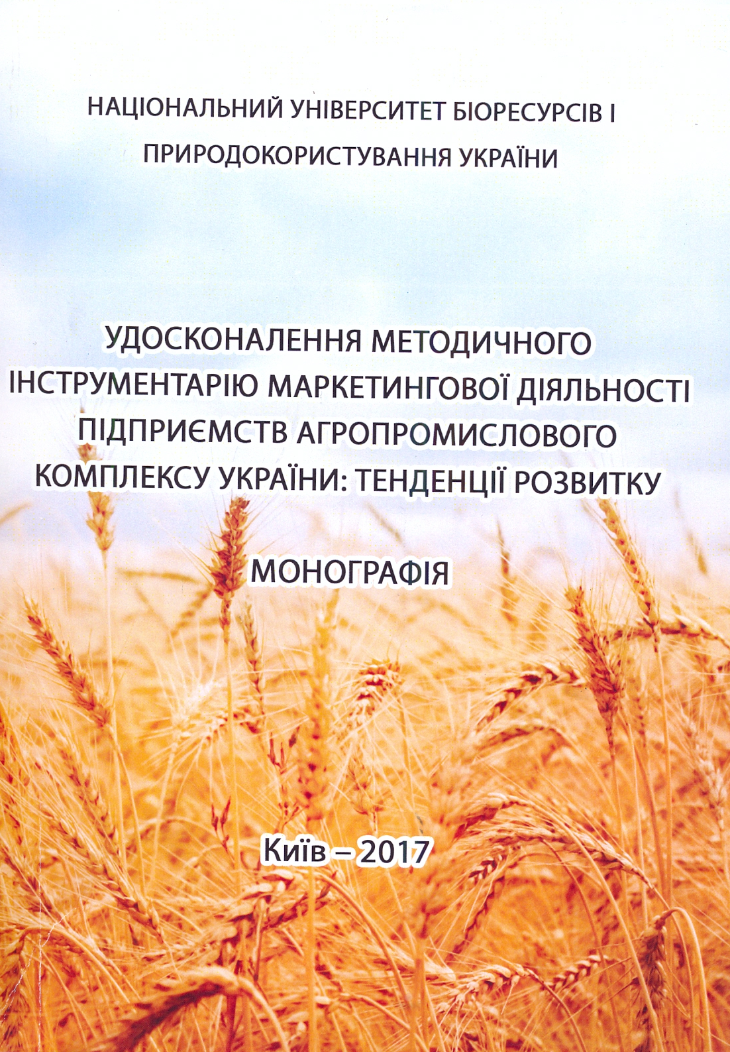

УДК 631.11.027

У31 Удосконалення методичного інструментарію маркетингової діяльності підприємств агропромислового комплексу України: тенденції розвитку. монографія / Ларіна Я. С., Буряк Р. І., Луцій О. П., Бабічева О. І., Рябчик А. В., Гальчинська Ю. М., Четверик О. В., Руденко М. М., Чернявський І. Ю. – Київ: ЦП «Компринт», 2017. – 815 с.
Викладено теоретичні, методичні й практичні засади удосконалення методичного інструментарію маркетингової діяльності підприємств агропромислового комплексу України. У монографії детально проаналізовано тенденції розвитку ринків агропродовольчої продукції: молока та молочної продукції, хлібних виробів, зернових, олійних, картоплі, овочевої продукції, продукції тваринництва і м’ясопереробних виробів, цукру, замороженої продукції та ін. Монографія рекомендується авторами для практичного використання серед молодих науковців і викладачів, аспірантів та докторантів, студентів магістратури, фахівців в різних галузях агропромислового виробництва.

